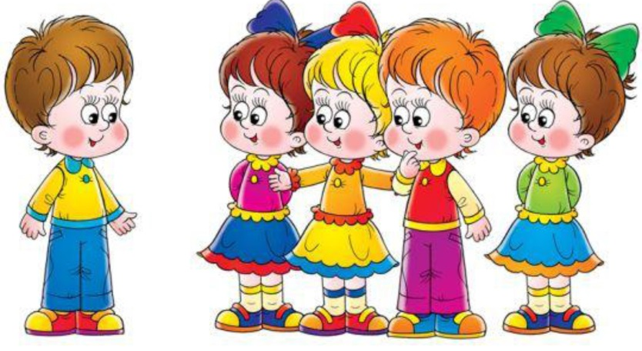 “Аденоиды и речь ребенка”

Влияют ли аденоиды и диагноз аденоидит на развитие детской речи?

Что же происходит при аденоидите?
Во-первых, ребенку становится трудно дышать через носик, нарушается его носовое дыхание. Ребенок начинает все чаще и чаще дышать через рот вследствие чего к мозгу поступает гораздо меньше кислорода. А как вы знаете, полноценно мозг может функционировать только в том случае, если он поглощает достаточное количество кислорода. И наша речь может развиваться своевременно и в полном объеме только при полноценном функционировании мозга. И возникает прямая взаимосвязь – нарушается работа мозга и как следствие речь не может развиваться своевременно и полноценно и возникают разного рода речевые задержки.
Поэтому первое, на что влияет аденоидит, – нарушение работы мозга.
Следующий момент, аденоиды разрастаются и начинают влиять на слух. Слух ребенка снижается и как следствие нарушается восприятие речи.
На что это влияет? Наша речь в упрощенном виде делится на два основных блока – это понимание речи и это собственная речь человека, и в том числе ребенка. Самый важный и интересный момент заключается в том, что собственная речь ребенка может сформироваться и развиваться только в том случае, если у него достаточно хорошо развито понимание речи.
А понимание речи, главным образом, состоит из речевого слуха, тоже развитого в достаточной мере и хорошо сформированного пассивного словаря. Но самым главным ключевым звеном здесь является именно речевой слух. И когда ребенок начинает хуже слышать, в результате разрастания аденоидов, то естественно нарушается его речевой слух. То есть умение услышать, различить на слух звуки, слова, фразы. И конечно тогда не может в достаточной степени сформироваться понимание речи и как следствие нарушается, запаздывает и не развивается дальше собственная речь ребенка. Поэтому следующий момент влияния аденоидита на развитие речи: нарушается слух. И как результат нарушение восприятия речи. Тогда у нас цепочка разрывается и речь не может развиваться полноценно.
И третье, на что влияет аденоидит – нарушается звукопроизношение. Произношение звуков становится носовым, речь становится искаженной, нечеткой, неясной, невнятной. Именно таким образом происходит из-за аденоидита. И первая рекомендация, если у вашего ребенка аденоидит, то обязательно это нужно держать под контролем совместно с врачом-отоларингологом или, более известно, ЛОР врачом. Вместе разрабатывать стратегию, тактику преодоления аденоидита и разработанной схеме следовать.
Как развивать речь ребенка, если вследствие аденоидита у него уже началось отставание от норм. Если речь ребенка нарушена, если ребенок не говорит или говорит плохо, что же делать?
Возвращаемся к нашей схеме и вспоминаем основу и всю цепочку. Если у ребенка нарушился речевой слух, то мы, в первую очередь, проводим игры на развитие речевого слуха, на то, чтобы помочь ребенку этот самый речевой слух развить в достаточной мере и степени. Чтобы ребенок хорошо умел воспринимать и различать отдельные звуки родной речи, чтобы он умел различать слова, фразы, где у нас закончилось одно слово, началось другое слово. Чтобы он умел отличать темп речи и другие параметры.
Следующий момент, нам нужно обязательно развивать пассивный словарь. Без хорошо развитого пассивного словаря, понимания речи в достаточной степени не сформируется. Поэтому в первую очередь, мы проводим игры на развитие речевого слуха и игры на развитие пассивного словаря. Благодаря этим играм будет развиваться понимание речи и, на следующем этапе, мы это понимание речи переводим в собственную речь. То есть пассивный словарь переводим в активный словарь, из понимания слов мы помогаем ребенку начать пользоваться собственной речью.
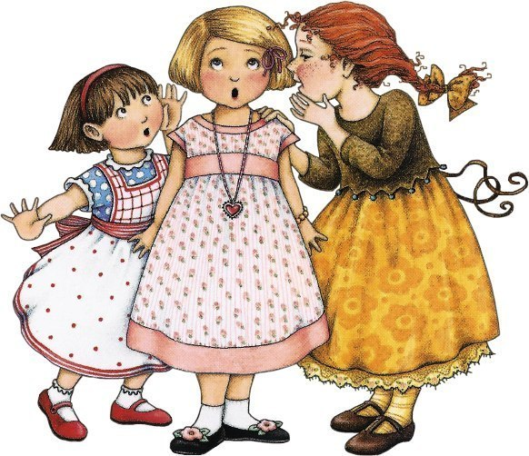 Игры на развитие речевого слуха
Цель игр и упражнений – научить детей слушать и слышать.

ЗВУЧАЩИЕ КОРОБОЧКИ
В одинаковые коробочки или баночки (небольшие, чтобы ребенку было удобно и безопасно брать их в руки и играть) насыпаем разные наполнители. Это может быть горох, песок, ракушки, рис, соль, бусинки… Нужно сделать несколько пар одинаковых коробочек, в каждой паре будет наполнитель одного вида и одинакового количества. Из четырех коробочек найти две, которые звучат одинаково. И так постепенно усложняем, увеличивая количество коробочек.
ГРОМКО-ТИХО
Для этой игры нам понадобятся погремушка и две игрушечные зверюшки (большая и маленькая: мишка и зайчик, бегемот и птичка). Когда погремушка играет громко, танцует большая игрушка (мишка, бегемот), а когда тихо — маленькая (зайчик, птичка). Сначала только взрослый звенит погремушкой, играет игрушками и поясняет свои действия, но постепенно он подключает к игре малыша.
С детками постарше игру усложняем. Например, под громкие звуки маршируем, под тихие — ходим на носочках.
УГАДАЙ, ЧТО ЗВУЧИТ
Мама или другой взрослый издает звуки на детских музыкальных инструментах (дудочка, колокольчик, барабан, погремушка), а ребенок угадывает, какой инструмент сейчас звучал.
Кстати, британские исследователи говорят, что музыкальные игрушки: маракасы, ксилофон, барабан, бубен, – помогают развивать слуховое восприятие ребенка. Поэтому поощряйте музыкальные игры и помогайте ребенку играть хотя бы простейшие мелодии.
Кроме работы с неречевыми звуками, обязательно развивайте способность ребенка к восприятию речевых звуков, учите вслушиваться в слова.
ЧТО ТЫ СЛЫШИШЬ?
Эта игра не только развивает остроту слуха и умение сосредотачивать внимание, но и обучает правильно воспринимать словесную инструкцию.
С расстояния в полтора-два метра шепотом позовите ребенка. А затем так же шепотом давайте ему короткие и простые задания: «Принеси мне, пожалуйста, зайку. Положи кубик на полку…» Говорить надо тихо, но четко.
Эту игру тоже очень удобно трансформировать. Мы играли в маминых помощников и в роботов, которым дают инструкции и задания. Кстати, это прекрасное упражнение при подготовке ребенка к детскому саду, где ребенку придется выполнять указания и задания воспитателей.
ДЕТСКИЕ ПЕСЕНКИ И ПОТЕШКИ
Наши неизменные помощники для развития слухового восприятия детей. Пойте ребенку как можно чаще! О той пользе, которую песенки и потешки принесут ребенку, можно рассказывать очень долго.
ДА ИЛИ НЕТ
Взрослый задаёт вопросы, на которые ребенок мог ответить только «да» или «нет». Вопросы примерно такие: «У куклы есть платье? А у машинки есть платье? Мячик умеет прыгать? Мы спим на мячике? А шкаф умеет ходить?..»
ОБЩИЙ ЗВУК
Игра для детей постарше, примерно четырех-шести лет. Играть в нее можно в дороге или в очереди. Взрослый называет три слова, а ребенок отгадывает, какой общий звук объединяет все эти слова. Например: «лыжи, жук, жизнь — ж», «лиса, соль, любовь — ль» и т.п.
ДОСКАЖИ СЛОВЕЧКО
Игра с мячом. Взрослый кидает мяч и произносит первую часть слова, а ребенок ловит и договаривает окончание. Например, вы говорите: «Мо», – а ребенок подхватывает: «Ре» или «Да». С помощью этой игры хорошо развивается не только фонематический слух, но и активный словарный запас.
Умение слушать и слышать помогает возникновению верного звукопроизношения, формирует правильную речь ребенка.

Как увеличить словарный запас ребенка: 4 простых рекомендации
Рекомендация №1. Читать
Регулярное чтение детских книг, безусловно, один из самых эффективных методов увеличения пассивного словаря. Читайте перед сном или по желанию ребенка. В качестве литературы можно использовать детские сказки, стихи, прибаутки. Кстати, отличный эффект для развития речи дают произведения для детей А.С. Пушкина. Стоит отметить, что скорость чтения должна быть оптимальной для ребенка (не слишком быстрой).
Когда ребенок научится самостоятельно читать, поощряйте любовь к книгам. Вместе запишитесь в библиотеку, периодически выбирайтесь на шопинг в книжный магазин за интересными произведениями и, конечно, читайте сами.
Читайте вместе как можно чаще, и перед вами не будет стоять вопроса, как пополнить словарный запас ребенка 3 лет. Книги в этом лучшие помощники.

Рекомендация № 2. Говорить
Перед мамой стоит непростая задача: как научить ребенка говорить слова правильно, как помочь формированию красивой родной речи. Слова взрослых – единственная возможность крохотного малыша освоить язык. Поэтому как можно чаще разговаривайте с ребенком, называйте предметы, которые привлекают его внимание, рассказывайте о них. Даже если вам кажется, что он ничего не понимает и не запомнит.
Используйте больше синонимов в речи. Например, выйдя на улицу можно сказать «Хорошая погода», а можно «Погода восхитительная, просто замечательная. Я бы даже сказала великолепная». Есть разница?
Как показывает практика, богатый словарный запас родителя автоматически передается детям. А активные диалоги помогут расширить словарный запас ребенка 5 лет.

Рекомендация № 3. Обсуждать
Старайтесь как можно чаще вовлекать ребенка в диалог. После прочтения книги обсудите, что понравилось в произведении, запомнилось, как бы ребенок поступил на месте героя. У малышей, которые только начинают говорить, можно спросить, как говорят персонажи из сказки (как говорит собачка, кошка и так далее).
В качестве предмета для обсуждения может быть абсолютно любая тема: пейзаж на улице, погода, время года, праздники, мультфильм. Внимательно слушайте ребенка, поддерживайте зрительный контакт, задавайте наводящие вопросы, спрашивайте мнение. Такие обсуждения помогут обогатить словарный запас ребенка 6 лет и более младших детей. Живой интерес к ребенку – самый лучший мотиватор для активного расширения словарного запаса!

Рекомендация № 4. Играть
Ученые доказали, дети лучше запоминают информацию, преподнесенную в игровой форме.
Итак, формула увеличения словарного запаса проста: читать + говорить + обсуждать + играть!
Общайтесь с детьми весело и увлеченно!

